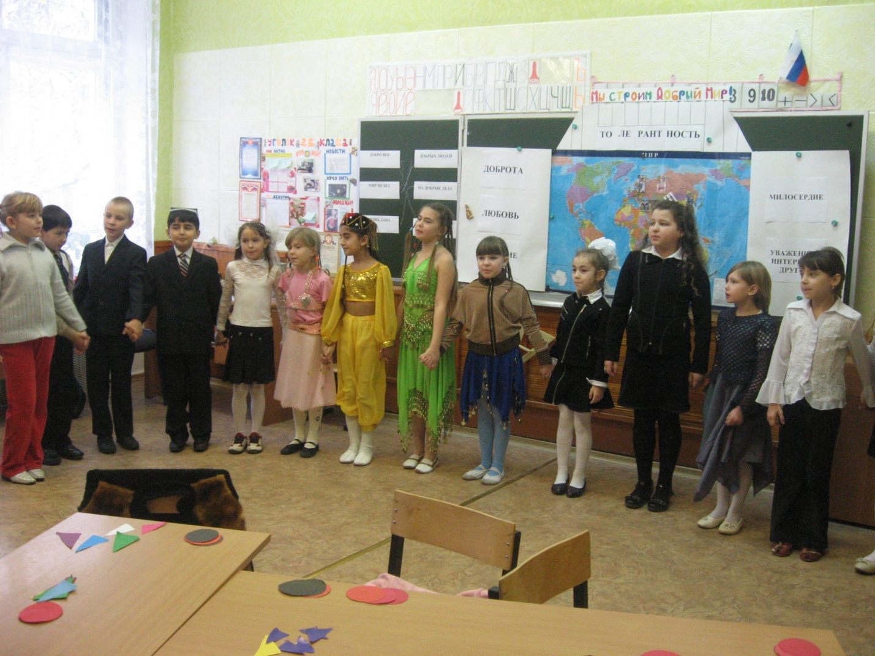

**толерантность**



**милосердие**

**доброта**

**терпение**

**уваже ние к другим**

**любовь**